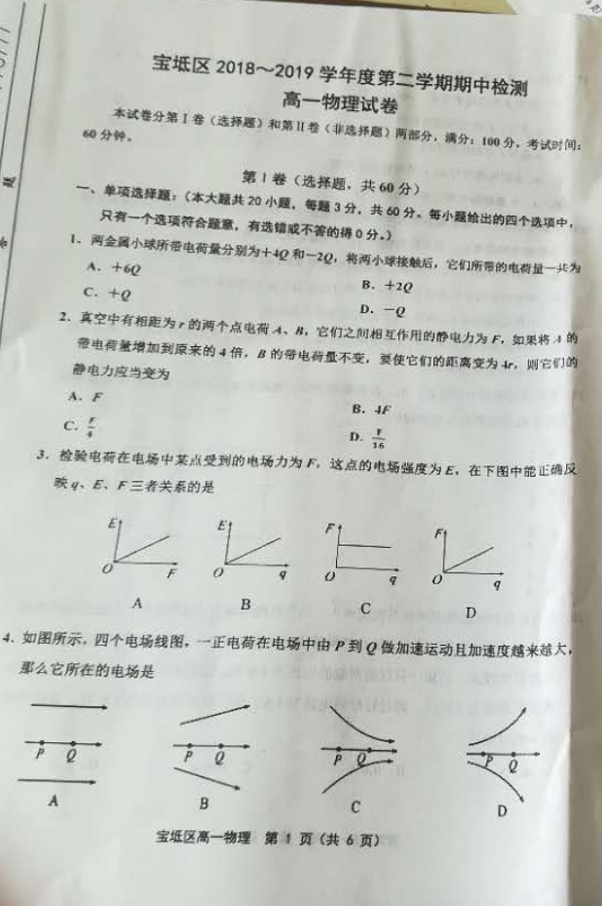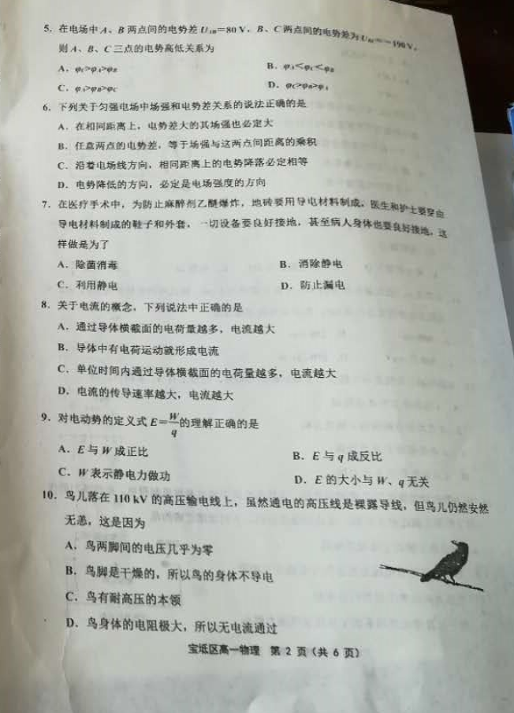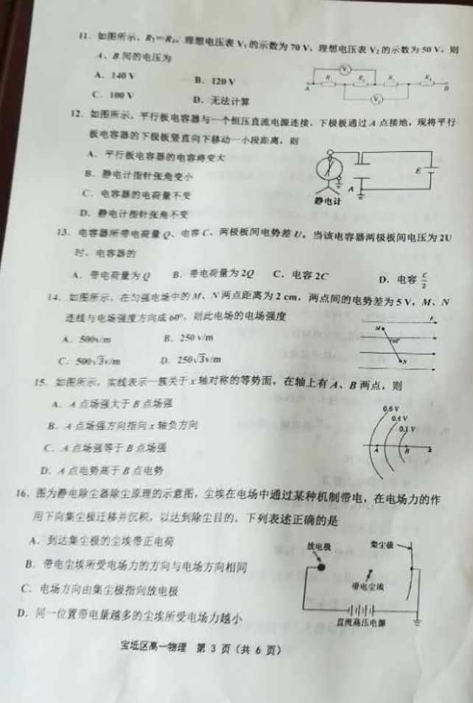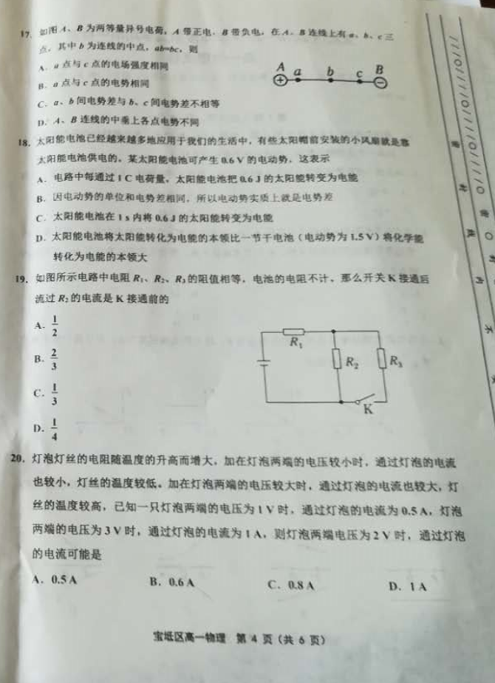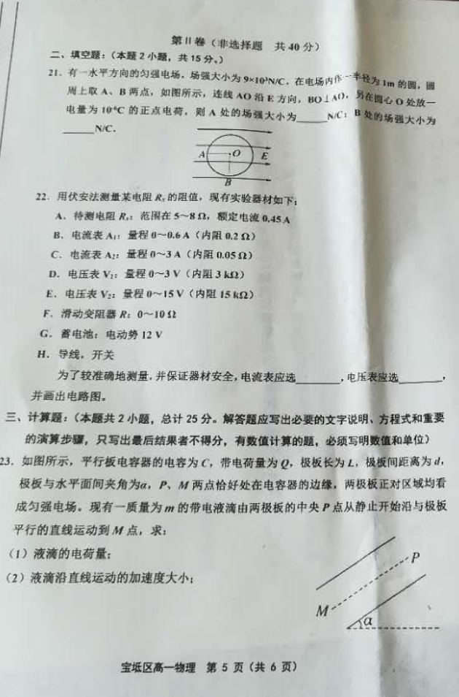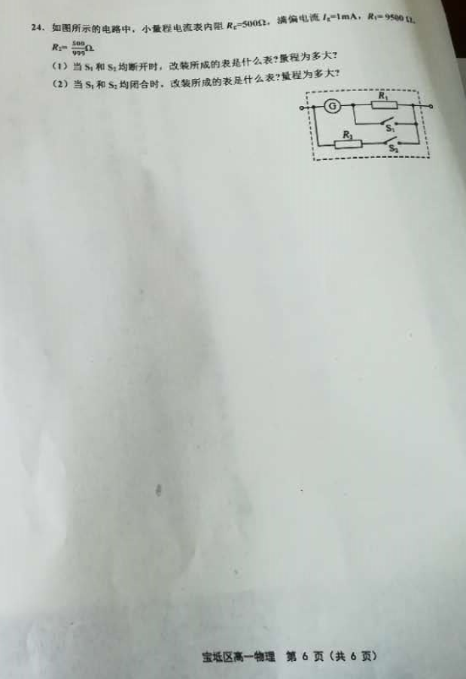
宝坻区2018～2019学年度第二学期期中检测
高一物理参考答案
一、单项选择题：（本题共20小题，每小题3分，共60分。）
题号 | 1 | 2 | 3[来源:Zxxk.Com] | 4 | 5 | 6 | 7 | 8 | 9 | 10
答案 | B | C | D[来源:Zxxk.Com] | C | A[来源:Z.xx.k.Com][来源:学科网] | C | B | C | D | A
题号 | 11 | 12 | 13 | 14 | 15 | 16 | 17[来源:学,科,网] | 18 | 19 | 20
答案 | B | D | B | A | D | C | A | A | B | C
二、填空题：（本题2小题。每空3分，共15分。）
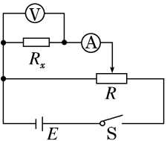
21．0 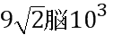
22．答案：A₁ V₁ 电路图见解析图

解析：待测电阻R_{x}的额定电流为0.45 A，应选电流表A₁；额定电压U_{max}＝0.45×8 V＝3.6 V，应选电压表V₁；由于＝＝375，＝＝40，R_{V}≫R_{x}，因此选用电流表的外接法测电阻；因为电压表V₁量程小于3.6 V，且要较准确地测量，故变阻器R应选择分压式接法，其电路如图所示。
三、计算题（本题共2小题，总计25分。）
23．（13分）解：（1）板间电压U＝ 2分 电场强度E＝ 2分
对液滴qE＝mgcos α 2分
由以上三式求得液滴带电荷量 q＝ 2分
（2）释放后mgsin α＝ma 3分
液滴的加速度 a＝gsin α 2分
24．（12分）解：（1）由电路图可知，当S₁和S₂均断开时，G与R₁串联，
改装所成的表是电压表 3分
量程为U=I_{g}（R_{g}+R₁）=0.001×（500+9500）V =10V 3分
（2）由电路图可知，当S₁和S₂均闭合时，G与R₂并联，
改装所成的表是电流表 3分
量程为：I=I_{g}+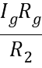=1A 3分

